Mac:Users:Marco:Desktop:Assinatura A:IST_A_CMYK_POS.eps Computação Gráfica 2019/20

**Parte 4  
Cena Interativa com Luz Pontual, Mensagens e Texturas**

**Objetivos**

Os objetivos da quarta parte dos trabalhos de laboratório são aprofundar os conhecimentos de iluminação com o conceito de *pointlight* e compreender os princípios básicos da aplicação de texturas. Espera-se que as boas práticas de programação permitam adaptar o código existente para ser possível reiniciar a cena (*reset*) sem ser necessário recarregar a aplicação (i.e., sem fazer o *refresh* da página).

A avaliação da quarta parte do trabalho será realizada na semana de **18 a 22 de Novembro** e corresponde a **4 valores** da nota do laboratório. A realização deste trabalho tem um esforço estimado de **10 horas** por elemento do grupo, distribuído por duas semanas.

**Tarefas**

As tarefas para o quarto trabalho são:

1. Criar um tabuleiro de xadrez. A este devem ser aplicados uma textura e um mapa de alturas (*bump map*) para simular o relevo na madeira na superfície. Sobre este tabuleiro deverá estar uma bola e um dado de jogo. A superfície da bola deve ter uma forte componente especular e ter aplicada uma textura da imagem da Mona Lisa ou da Lenna (ver links no final do enunciado). O dado deve ser um único sólido ao qual são também aplicados uma textura e um mapa de alturas (*bump map*) para simular o relevo dos números (ou outras figuras) presentes em cada face do dado.

O dado deve estar assente num dos seus vértices sobre o centro do tabuleiro e rodar sobre si próprio. [**1.0 valor**]

1. Criar duas fontes de luz: uma direcional e outra pontual. A fonte de luz direcional deve incidir com um ângulo diferente de zero relativamente à normal ao tabuleiro. A fonte de luz pontual deve estar colocada sobre o tabuleiro numa posição que permita iluminar pelo menos parcialmente o tabuleiro, mas deve iluminar bem a bola e o dado. Estas luzes podem estar ligadas ou desligadas (tecla ‘D’ para a luz direcional e tecla ‘P’ para a luz pontual). Adicionalmente toda a cena deve poder ser desenhada em modelo de arames (tecla ‘W’) e usando ou não o cálculo da iluminação (tecla ‘L’). [**1.0 valor**]
2. Estando inicialmente parada, a bola deve movimentar-se sobre o tabuleiro num movimento circular em torno do dado, sem lhe tocar, tendo também um movimento de rotação sobre si mesma. A bola deve iniciar o seu movimento e parar quando é pressionada a tecla ‘B’. Em ambos os casos esta deve sofrer uma aceleração que a leve desde a imobilidade até uma velocidade máxima e vice-versa. [**1.0 valor**]
3. Deverá permitir-se pausar a visualização quando o utilizador pressiona a tecla ‘S’ e retomar ao pressionar novamente a tecla. Enquanto em pausa, deve ser mostrada uma mensagem no ecrã que deverá ser sempre legível, independente da posição da câmara. Quando em pausa, deverá ser possível voltar ao estado inicial (fazer *reset* – repor o estado inicial do sistema) sem utilizar o *refresh* do navegador, ou seja, premindo uma t*ecla* (tecla ‘R’). [**1.0 valor**]

**Notas**

1. Todas as texturas devem reagir à iluminação;
2. Para a utilização de texturas em modo local é necessário configurar as permissões do navegador. O problema e a solução encontram-se descritos na documentação do three.js.

[https://threejs.org/docs/#manual/introduction/How-to-run-thing-locally](https://threejs.org/docs/" \l "manual/introduction/How-to-run-thing-locally)

1. Para realizar a pausa basta “congelar” o tempo. Para este efeito bastará o uso de poucas linhas de código.
2. A mensagem de pausa deve ficar sobre o jogo e pode ser conseguida através da uma aplicação de uma textura a um objeto. Não é suposto escreverem texto. Deve-se recorrer à utilização de uma segunda projeção ortogonal e um segundo viewport

**Anexo A**

**Dado de Jogo**

Mostra-se um exemplo de um dado de jogo. No entanto, outras opções para o dado são bem vindas.

**Exemplo de texturas para o dado**

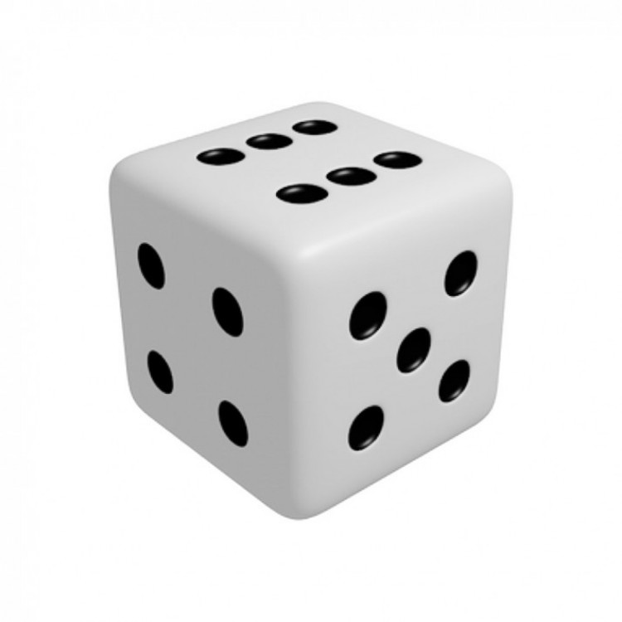

**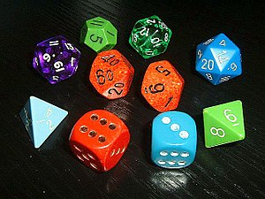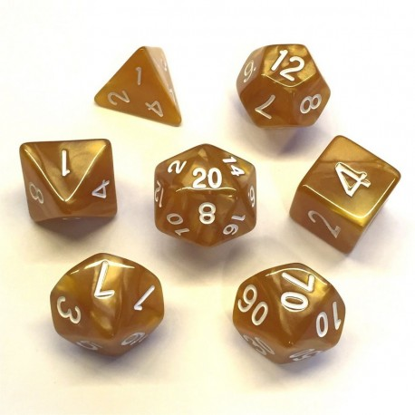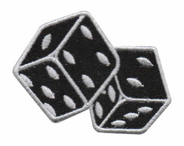**

**Texturas para a Lenna (e para a Monna Lisa)**

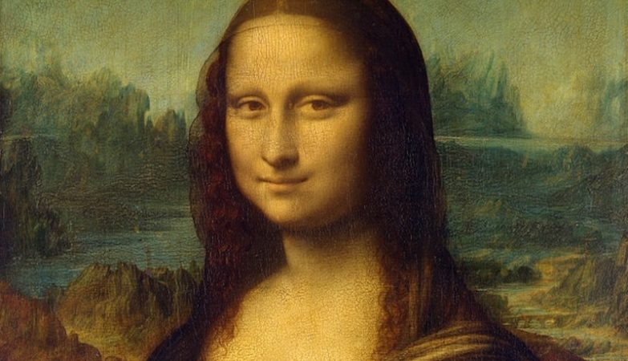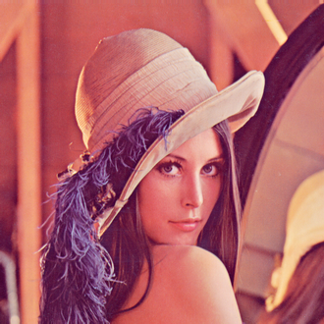

A célebre imagem da ‘Lenna’ encontra-se disponível na Wikipedia - <https://en.wikipedia.org/wiki/Lenna#/media/File:Lenna_(test_image).png>